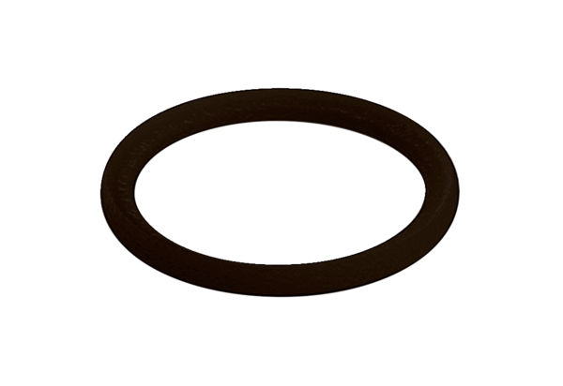Joint d'étanchéité MA-D75Unité de conditionnement : 10 piècesGamme: K
Numéro de référence : 0175.0334Fabricant : MAICO

